**Het balansventilatiesysteem in uw woning.**

Uw woning heeft een vraag gestuurd ventilatiesysteem. Dit houdt kort omschreven in dat,

indien in de woonzone of slaapzone de concentratie CO2 oploopt, het ventilatiesysteem

automatisch meer gaat ventileren. Zolang er geen verhoging plaatsvindt draait het systeem in

neutrale gereduceerde stand (stand 1, laagstand).

Naast deze vraagsturing heeft u zelf ook de mogelijkheid de ventilatie te verhogen met de

standenschakelaar in uw badkamer.

**componenten:**

**Balansventilatie unit met warmte terugwinning, fabricaat Brink Climate, type Flair.**

Belangrijk om te weten: de filters reinigen of vervangen. Wanneer?

Indien de filterwaarschuwing op de unit aangaat (rood knipperend) en als het

lampje op de 4-standenschakelaar in de badkamer gaat branden (rood).

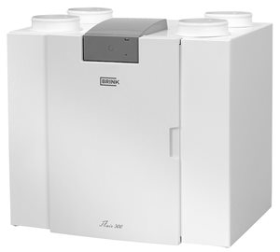

**Note: aan de binnenkant van de deur van de unit staat omschreven hoe u de filters reinigt c.q. vervangt en de filterwaarschuwing reset**

**CO2 sensor in de woonkamer.**

Belangrijk om te weten: als mensen ademen wij CO2 uit. Deze sensor meet de CO2 in uw woonkamer.

Bij een verhoogde waarde, gaat de balansventilatie unit vanzelf meer ventileren totdat de CO2 weer

voldoende gedaald is.

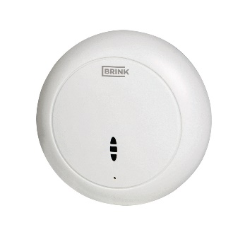

**CO2 sensor in de (hoofd)slaapkamer.**

Belangrijk om te weten: als mensen ademen wij CO2 uit. Deze sensor meet de CO2 in uw

(hoofd)slaapkamer. Bij een verhoogde waarde, gaat de balansventilatie unit vanzelf meer ventileren

totdat de CO2 weer voldoende gedaald is.



**4-standenschakelaar in de badkamer.**

Belangrijk om te weten: als u bijv. gaat douchen adviseren wij meer te ventileren door deze

schakelaar op stand 2 of 3 te zetten.

***Nadien wel de schakelaar terug op stand 1 zetten, anders***

***werkt de automatische vraagsturing niet!***

De stand ‘waaier’ op deze schakelaar is alleen bedoeld voor als u langdurig afwezig bent in uw

woning (bijv. vakantie). Op deze stand draait de unit op een minimum en is de vraagsturing vanuit de

CO2 sensoren uitgeschakeld.

